**به نام خدا**

|  |  |  |  |
| --- | --- | --- | --- |
| وقت امتحان : 100 دقیقه | ترم اول سال تحصيلي 96-95 | دانشگاه ایلام | امتحان میان ترم معماری کامپیوتر |

1. **قانون آیرون:** برای اجرای یک برنامه روی یک کامپیوتر 1GHz اندازه­گیریهای زیر انجام شده است: (18 نمره)

|  |  |  |
| --- | --- | --- |
| تعداد سیکل مورد نیاز | تعداد | نوع دستورالعمل |
| 3 | 30000 | Load/store |
| 5 | 20000 | branch |
| 2 | 40000 | ALU |
| 10 | 10000 | FP |

* 1. CPI این کامپیوتر چند است؟ MIPS چقدر است؟ زمان اجرای برنامه چقدر است؟
  2. فرض کنید که ما زمان اجرای تقسیم اعشاری را از 20 سیکل به 10 سیکل کاهش داده‌ایم. اگر 30% دستورات اعشاری از نوع تقسیم باشند، CPI کل چقدر بهبود می‌یابد؟

1. **قانون امدال:** فرض کنید 20% دستورات اعشاری هستند و ما زمان این دستورات را به اندازه‌ی نصف کاهش داده‌ایم. (17 نمره)
   1. به نظر شما زمان سیستم چقدر بهبود یافته است؟
   2. اگر بهبود قسمت اعشاری باعث شود که زمان بخش قسمت x به اندازه‌ی50% افزایش یاید، بهبود سیستم چقدر است؟ فرض کنید 10% از زمان کل سیستم به x اختصاص دارد.
2. **کد *MIPS*:** برنامه‌ای بنویسید که میانگین عناصر یک آرایه را محاسبه کند. در ادامه، تعیین کنید که چند عنصر از آرایه از میانگین کوچکتر هستند؟ (20 نمره)

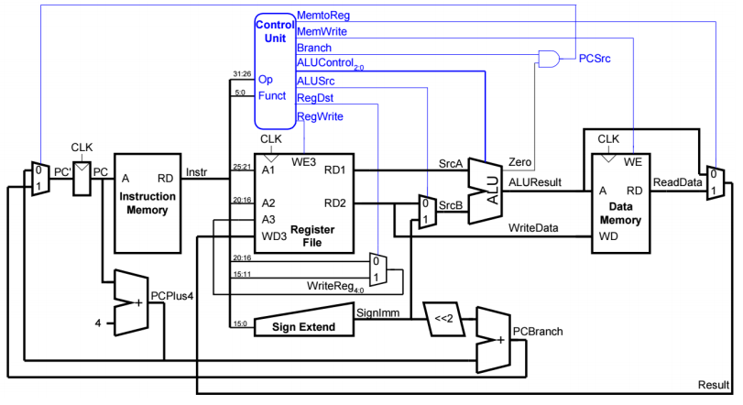

1. **تک سیکلی:** شکل فوق را طوری تغییر دهید که بتواند دستور getPc را نیز اجرا کند. دستورالعمل getPc $7 به این معنا است که باید مقدار PC را در رجیستر $7 بریزید. مقدار تمام سیگنالهای کنترلی را برای اجرای این دستور تعیین کنید. (20 نمره)
2. **عمومی**: مقدار PC بعد از اجرای دستور beq $7, $7, 120 چقدر خواهد بود؟ فرض کنید این دستور در محل 1200 حافظه قرار دارد. مقدار PC بعد از اجرای دستور jmp 120 چقدر خواهد بود؟ (10 نمره)
3. **چند سیکلی:** مسير داده­ی چندسیکلی زیر را طوري تغيير دهيد که بتوان دستور ADDM $1,$2, imm($3) را اجرا نمود. مقدار سيگنالهاي کنترلي را در مراحل ما بعد مرحله‌ی دیکد مشخص کنید.. این دستور، محتویات حافظه‌ی imm+$3 را با مقدار رجیستر $2 جمع کرده و نتیجه را در $3 می‌ریزد (یعنی $3=$2+MEM[imm+$1]). دقت کنید که imm از 11 بیت تشکیل شده است. (20 نمره)

